

Découverte d’Angular

Projet ARCHITECTURES LOGICIELLES ET QUALITE

Willy Marchais et Jaël Vavasseur | TP ALQ | 06/04/2020

Enseignant : David Hill

Table des matières

Introduction 2

Angular 3

Installation et prise en main 3

Dashboard 5

Map 6

List of Countries, List of Disciplines List of Games 7

Conclusion 9

# Introduction

Ce projet consiste à la réalisation d’un tableau de bord **Business** **Intelligence** en binôme en suivant les étapes usuelles de gestion de projet. Notre tableau de bord traitera des données concernant les médailles obtenues aux jeux olympiques par pays, édition et discipline. Nous avons décidé de développer ce site web avec **Angular** afin de découvrir et de nous familiariser avec celui-ci.

Première page du site :

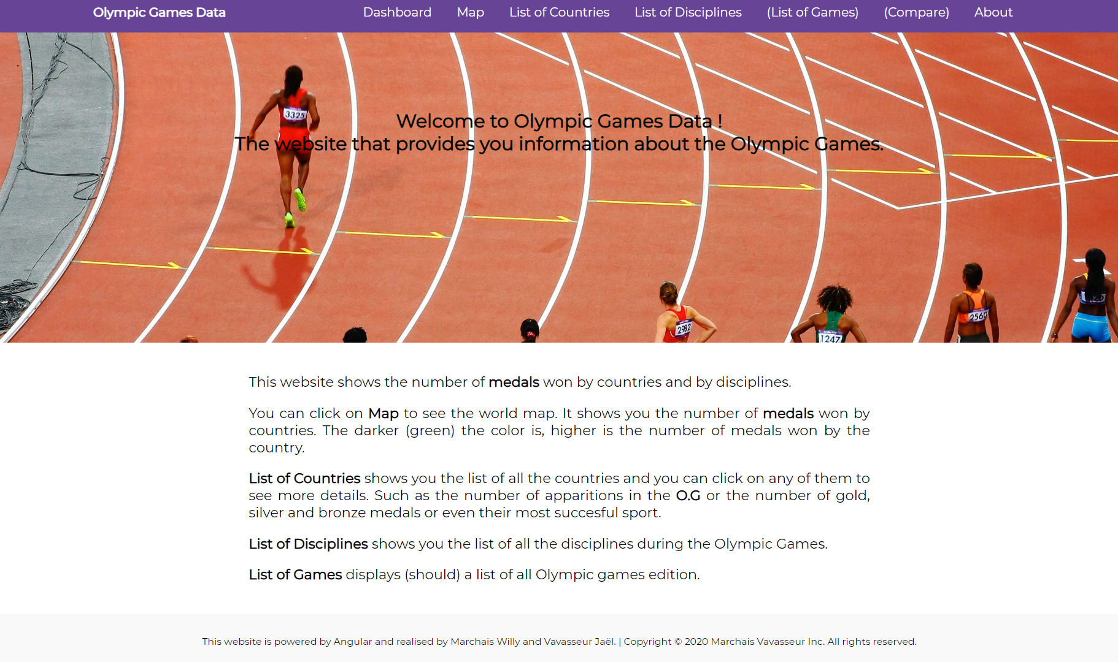

# Angular

## Installation et prise en main

1. Installation d’**Angular**.

Pour installer Angular il faut d’abord installer quelques outils :

* **Node.js**

Pour vérifier votre version utilisez la commande suivante : run node -v  
Pour télécharger Node.js : nodejs.org

* **Angular CLI**

Pour installer angular cli écrivez la commande suivante dans un terminal   
npm install -g @angular/cli

Après avoir installé ces outils, il faut créer un espace de travail avec la commande :

ng new my-app

Il suffit ensuite d’accepter les paramètres par défaut et l’application est créée. Pour démarrer le site web, il faut aller dans l’espace de travail créé et ouvrir un terminal et exécuter la commande suivante :

ng serve --open

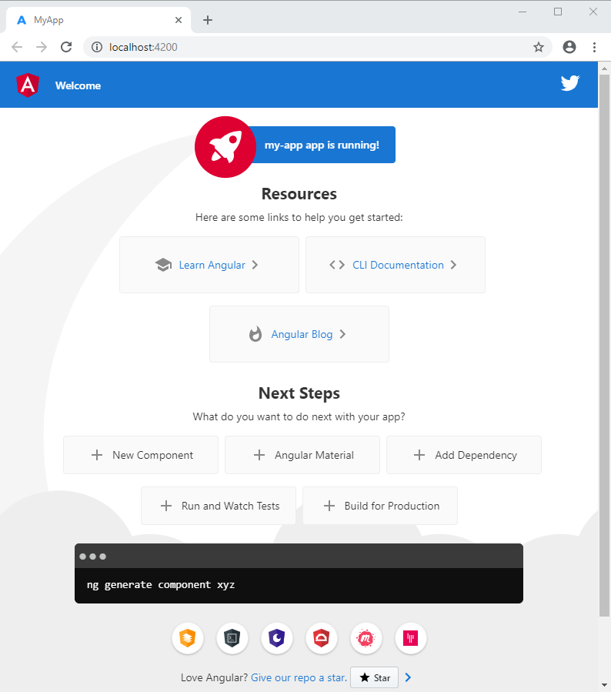Cette commande permet de déployer le serveur local et de construire le site web à partir de l’espace de travail. Enfin il suffit d’ouvrir l’adresse  <http://localhost:4200/> dans un navigateur de recherche. Voilà ce que l’on obtient :

1. Prise en main d’Angular.

Avant de commencer à développer notre application nous avons jugé important de nous former et de commencer par un tutoriel. Nous avons réalisé un premier site avec un bouton qui compte les clicks, un label text et un afficheur qui montre le nombre de fois que l’on a cliqué et qui résout une simple équation.

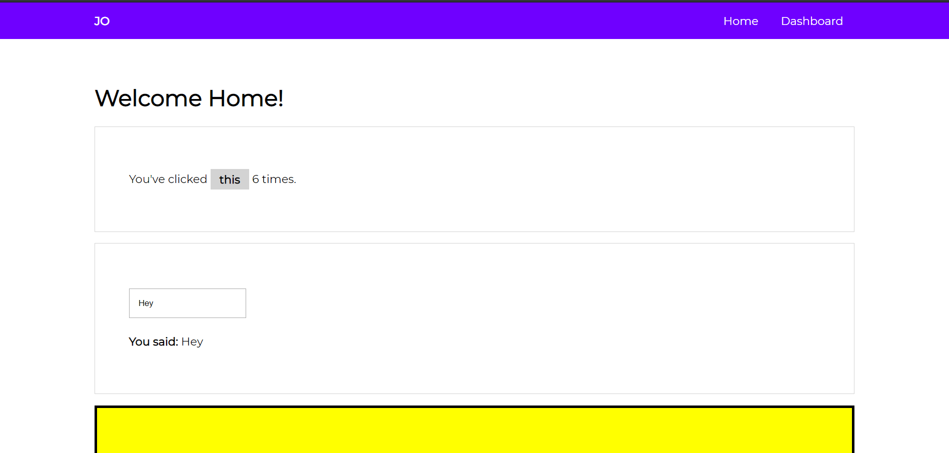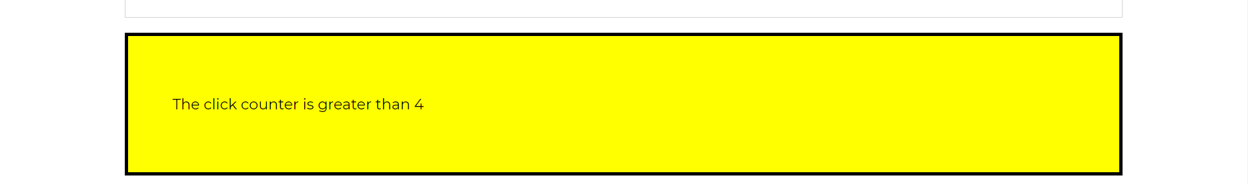

# Dashboard

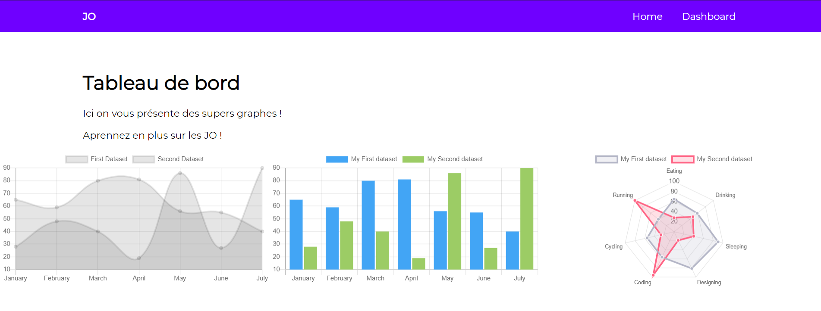Réalisation de l’interface du tableau de bord, implémentation des différents graphiques dans le projet.

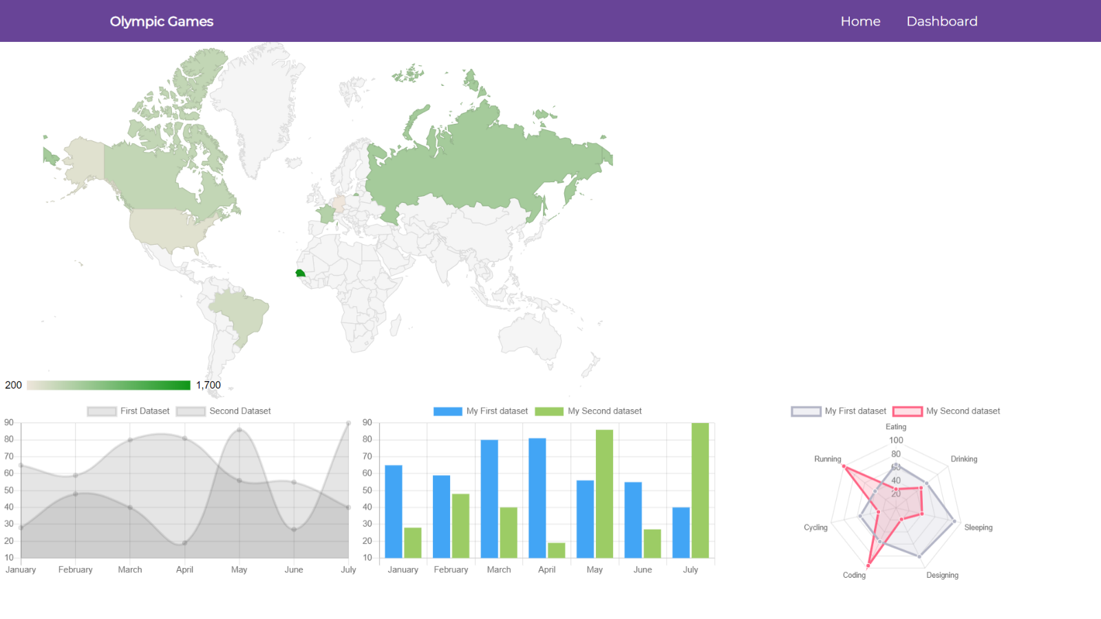

D

# Map

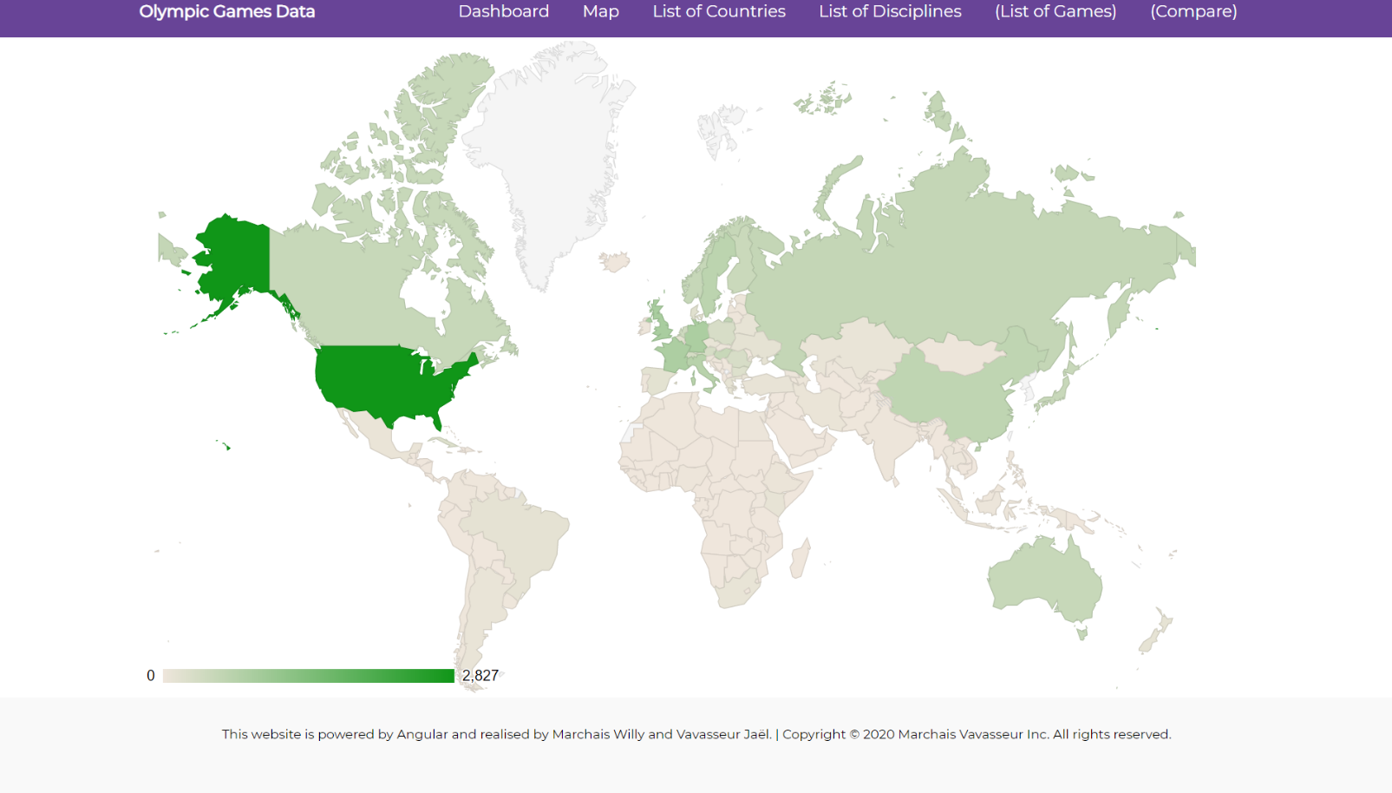L’onglet map permet de consulter pour chaque pays le nombre de médailles remportées aux Jeux Olympiques.

Comment on a inséré la map.

# List of Countries, List of Disciplines List of Games

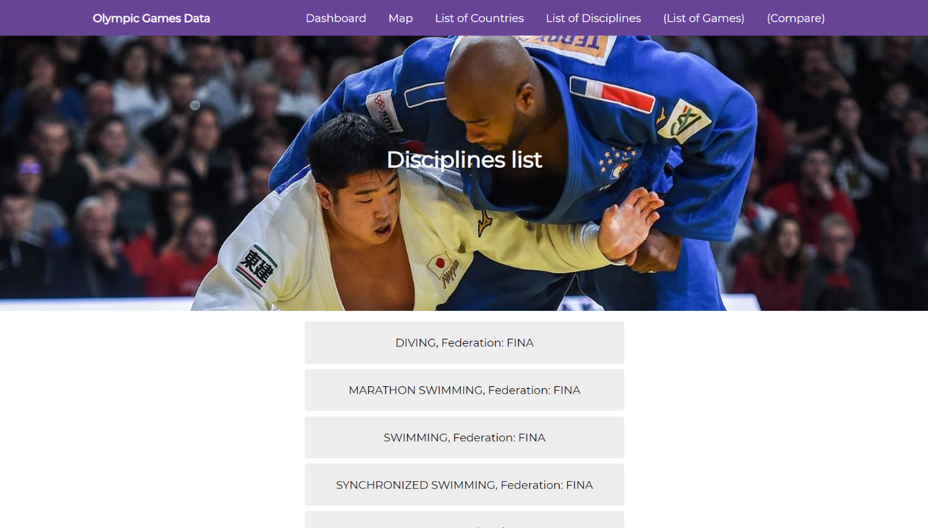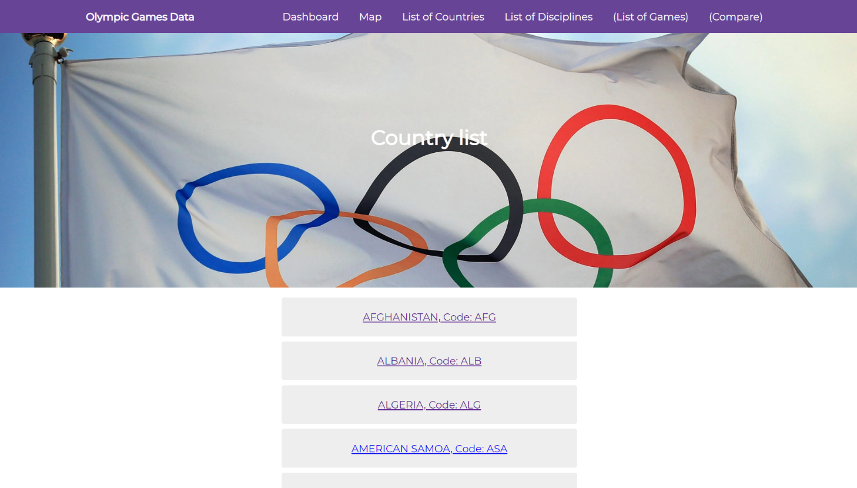Ces onglets permettent de consulter une liste plus détaillée des pays, des disciplines ou encore des éditions des Jeux Olympiques.

Comment ces onglets fonctionnent…

Les Parties Solo

Jaël : Git ? autre ?

Willy : Compodoc

# Conclusion